**PRAKTIKUM FISIKA KOMPUTASI**

**METODE NUMERIK SIMPSON 3 SUKU DAN 4 SUKU**

**Asisten Lab : Fillah Alamsyah (1207030015)**

**Disusun Oleh :**

* Dewi Yuliana (1217030008)
* Lailiana Salsabila (1217030018)
* Nurul Jamilah (1217030028)
* Rizka Febriyanti Qurbani (1217030034)



**JURUSAN FISIKA**

**FAKULTAS SAINS DAN TEKNOLOGI**

**UIN SUNAN GUNUNG DJATI BANDUNG**

**2023**

**Penjelasan Integral Numerik Simpson Kode Utama :**

1. def simpson(f,a,b,n): baris ini merupakan langkah pertama yaitu membuat fungsi atau mendefinisikan fungsi metode simpsonnya dengan input f, a, b, n dari fungsi kasusnya.
2. h=(b-a)/n yaitu rentang antara x awal dengan x berikutnya.
3. sum1=0.0

sum2=0.0

kedua baris tersebut merupakan fungsi yang mendeklarasikan kondisi awal. Sum1 untuk fungsi ganjil dan sum2 untuk fungsi genap.

1. for i in range(1,n,2):

x=a+i*h

sum1=sum1+f(x)

fungsi diatas merupakan kode untuk fungsi ganjil dengan kelipatan 2. Dengan mendeklarasikan x dan sum1 seperti pada kode diatas.

1. for i in range (2,n-1,2)):

x=a+i*h

sum2=sum2+f(x)

fungsi diatas merupakan kode untuk fungsi genap dengan kelipatan 2 dan n hingga 1. Dengan mendeklarasikan x dan sum2 seperti pada kode diatas.

1. integral=(h/3)*(f(a)+4*sum1+2*sum2+f(b)) kode merupakan formulasi integral numeric metode simpson dengan persamaan seperti pada kode.
2. return integral kode ini menandakan bahwa hasil akhir yang diperoleh yaitu nilai integral numeric sesuai metode simpson dan kasus yang ditentukan pengguna.

**Penjelasan Integral Numerik Simpson 3 suku :**

``` from impor simpson*

deff(x):

return 3*x**2 + 2*x + 1 # Contoh ekspresi tiga suku

a = float(input('batas bawah = '))

b = float(input('batas atas = '))

n = int(input('jumlah grid = '))

integral = simpson(f, a, b, n)

print('Integral = ', integral)

```

1. `from simpson import*`: Baris ini mengimpor semua fungsi dan objek dari modul `simpson`. Diasumsikan bahwa ada modul bernama `simpson` yang berisi fungsi-fungsi yang diperlukan, khususnya fungsi `simpson` untuk integrasi numerik.

2. `def f(x):`: Baris ini mendefinisikan fungsi `f(x)` yang mewakili ekspresi matematika `3*x**2 + 2*x + 1`. Fungsi ini adalah integran, dan tujuannya adalah untuk diintegrasikan menggunakan aturan Simpson.

3. `a = float(input('batas bawah = '))`: Baris ini meminta pengguna untuk memasukkan batas bawah integrasi (`batas bawah` berarti batas bawah dalam bahasa Indonesia). Input diubah menjadi angka floating-point menggunakan `float()`.

4. `b = float(input('batas atas = '))`: Baris ini meminta pengguna untuk memasukkan batas atas integrasi (`batas atas` berarti batas atas dalam bahasa Indonesia). Input diubah menjadi angka floating-point menggunakan `float()`.

5. `n = int(input('jumlah grid = '))`: Baris ini meminta pengguna untuk memasukkan jumlah subinterval atau grid (`jumlah grid` berarti jumlah grid dalam bahasa Indonesia). Input diubah menjadi bilangan bulat menggunakan `int()`.

6. `integral = simpson(f, a, b, n)`: Baris ini menghitung integral tentu dari fungsi `f(x)` menggunakan aturan Simpson. Fungsi `simpson` (diasumsikan sebagai bagian dari modul yang diimpor) menggunakan fungsi `f`, batas bawah `a`, batas atas `b`, dan jumlah subinterval `n` sebagai argumen.

7. `print('Integral = ', integral)`: Baris ini mencetak integral terhitung ke konsol.

Singkatnya, kode melakukan integrasi numerik menggunakan aturan Simpson untuk fungsi yang ditentukan pengguna dan batas integrasi serta ukuran kisi yang ditentukan. Implementasi spesifik dari fungsi `simpson` diasumsikan disediakan dalam modul `simpson`. Setelah itu pada cell python akan muncul batas bawah, batas atas, dan jumlah grid yang harus dimasukkan oleh pengguna sehingga ketika dienter nilai perhitungan integral akan muncul seperti yang tertera pada gambar 5 yang terlampir.

**FLOW CHART**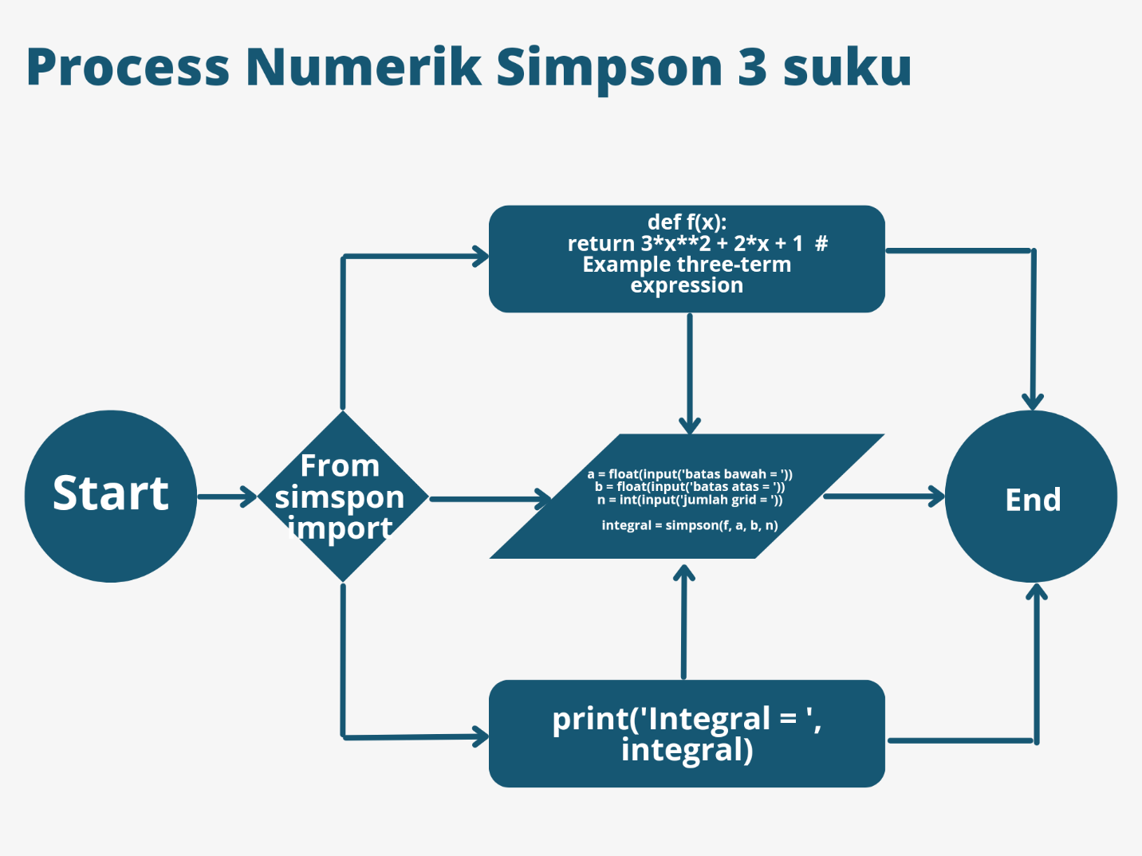

**Penjelasan Numerik Simpson 4 suku :**

``` from simpson import*

def(x):

return 4*x**3 + 3*x**2 + 2*x + 1# Contoh ekspresi empat suku

a = float(input('batas bawah = '))

b = float(input('batas atas = '))

n = int(input('jumlah grid = '))

integral = simpson(f, a, b, n)

print('Integral = ', integral)

```

1. `from simpson import*`: Baris ini mengimport atau memanggil semua fungsi dan objek dari kode utama atau modul `simpson` yang telah dibuat sebelum membuat kode kasus ini. modul bernama `simpson` tersebut berisi fungsi-fungsi yang diperlukan, khususnya fungsi `simpson` untuk memperoleh integrasi numerik.

2. ` def(x) :

return 4*x**3 + 3*x**2 + 2*x + 1:`

Dua baris tersebut pendeklarasian kasus yang akan dicari nilai integralnya atau mendefinisikan fungsi `f(x)` dengan kasus matematis yang dicari akarnya yaitu `4*x**3 + 3*x**2 + 2*x + 1`. Fungsi ini adalah integran, dan tujuannya adalah untuk diintegrasikan menggunakan aturan Simpson.

3. `a = float(input('batas bawah = '))`: Baris ini meminta pengguna untuk memasukkan batas bawah integrasi. Input diubah menjadi angka floating-point menggunakan `float()` artinya bisa bilangan decimal.

4. `b = float(input('batas atas = '))`: Baris ini meminta pengguna untuk memasukkan batas atas integrasi. Input diubah menjadi angka floating-point menggunakan `float()` yang berarti bisa bilangan decimal.

5. `n = int(input('jumlah grid = '))`: Baris ini meminta pengguna untuk memasukkan jumlah subinterval atau grid yang kelipatannya 2 sesuai yang diinginkan pengguna. Input nya berupa bilangan bulat maka menggunakan `int()`.

6. `integral = simpson(f, a, b, n)`: Baris ini menghitung integral tentu dari memanggil fungsi simpson yang telah dibuat agar bisa dihitung nilai integralnya. Fungsi `simpson` (diasumsikan sebagai bagian dari modul yang diimport) dengan fungsi `f`, batas bawah `a`, batas atas `b`, dan jumlah grid `n` sebagai inputan inputan f, ab, b, dan n pada kode ini dikirim pula ke kode simpson utamanya.

7. `print('Integral = ', integral)`: Baris ini mencetak nilai hasil perhitungan integralnya.

Singkatnya, kode ini melakukan integrasi numerik menggunakan aturan Simpson untuk fungsi yang ditentukan pengguna dengan batas integrasi yang ditentukan. Fungsi-fungsi metode simpsonnya tersimpan pada modul atau kode utama metode simpson tersebut yang kemudian dipanggil pada kode kasus yang akan dicari nilai integralnya. Setelah itu pada cell python akan muncul batas bawah, batas atas, dan jumlah grid yang harus dimasukkan oleh pengguna sehingga ketika dienter nilai perhitungan integral akan muncul seperti yang tertera pada gambar 4 yang terlampir.

**FLOW CHART**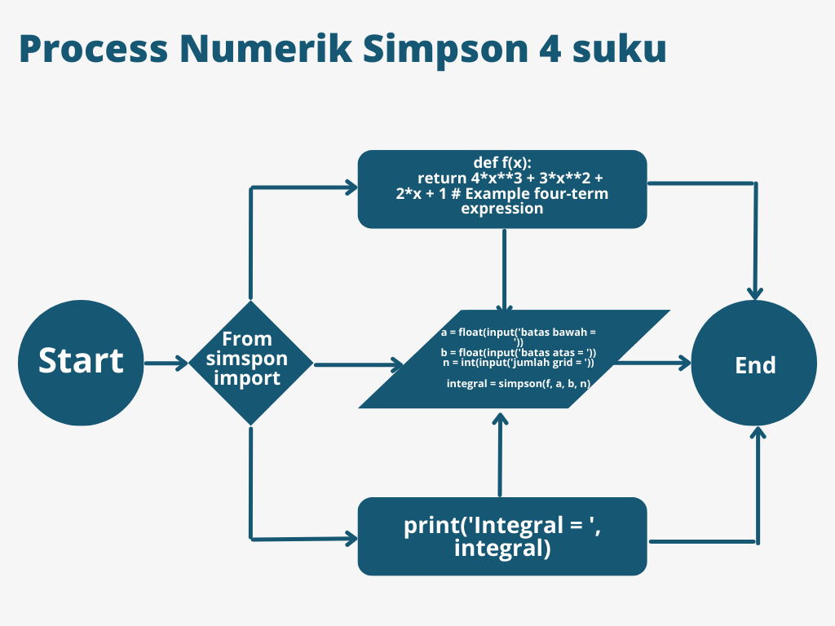

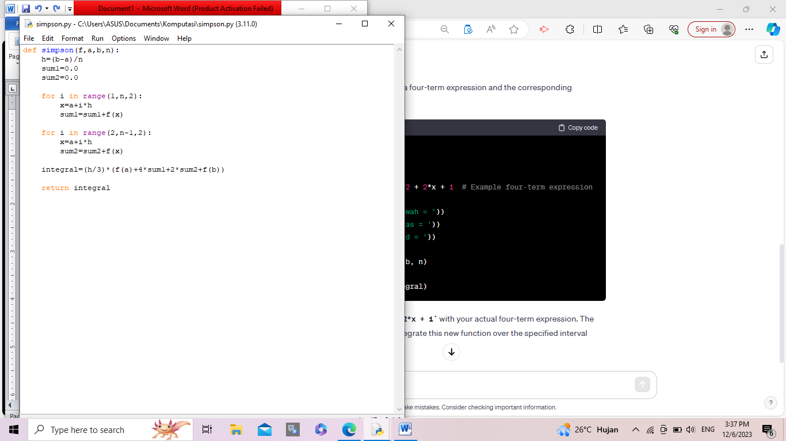LAMPIRAN GAMBAR

(Gambar 1 Kode Utama fungsi Integral Numerik Metode Simpson )

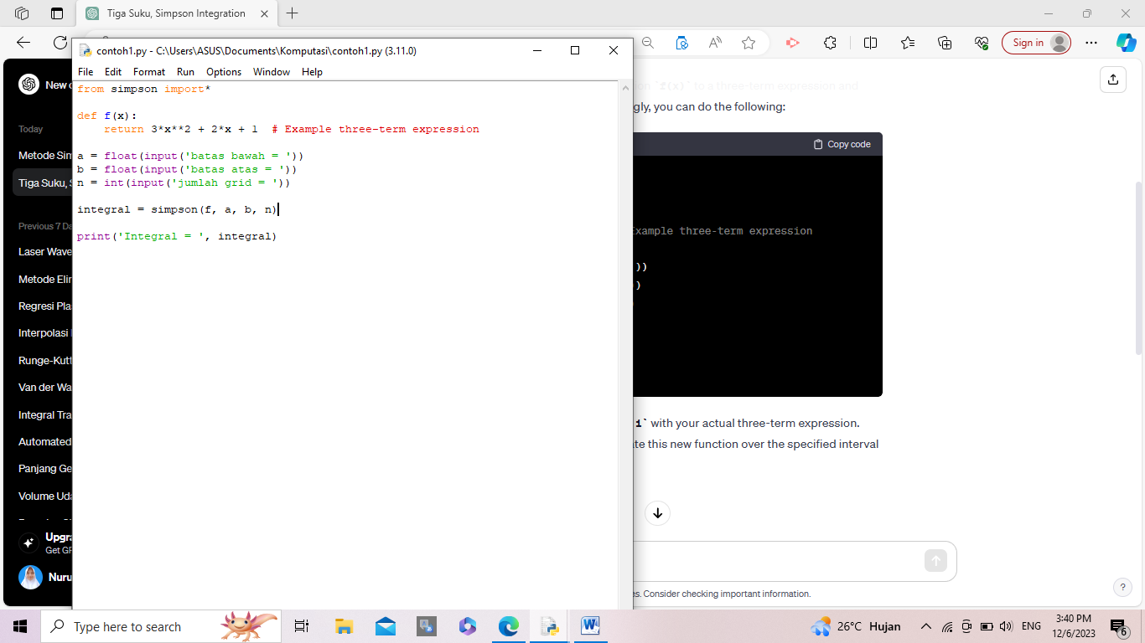

(Gambar 2 Kode Kasus 1 Integral Numerik Metode Simpson )

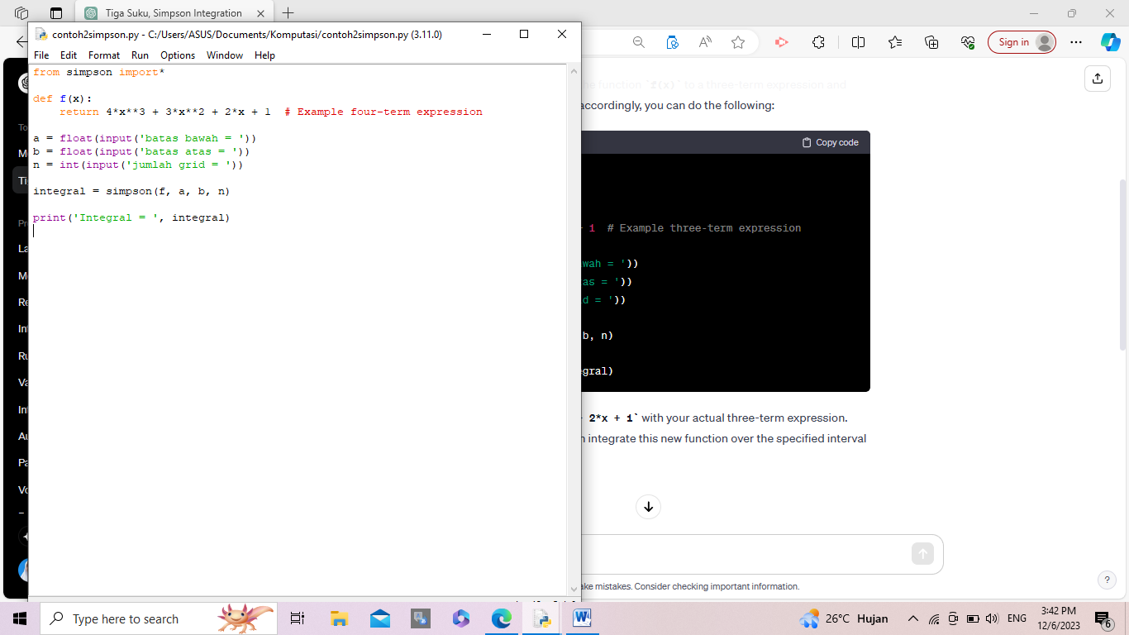

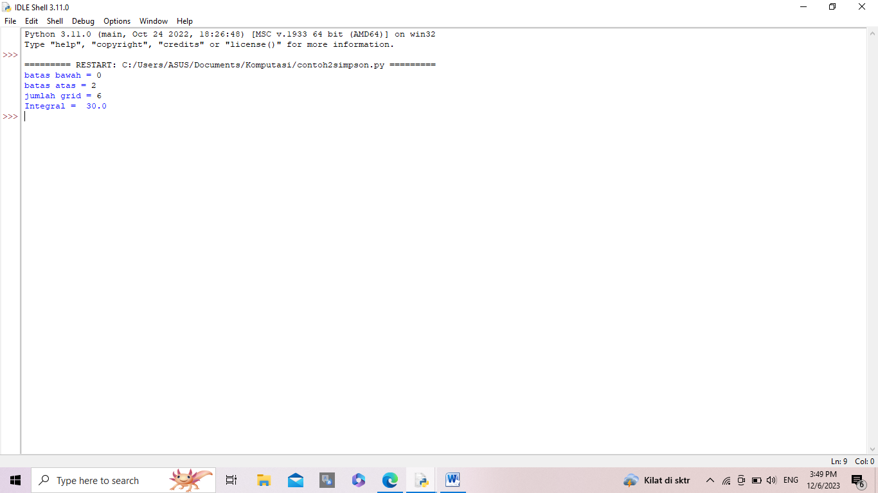(Gambar 3 Kode Kasus II Integral Numerik Metode Simpson )

(Gambar 4 Kode Kasus II Integral Numerik Metode Simpson )

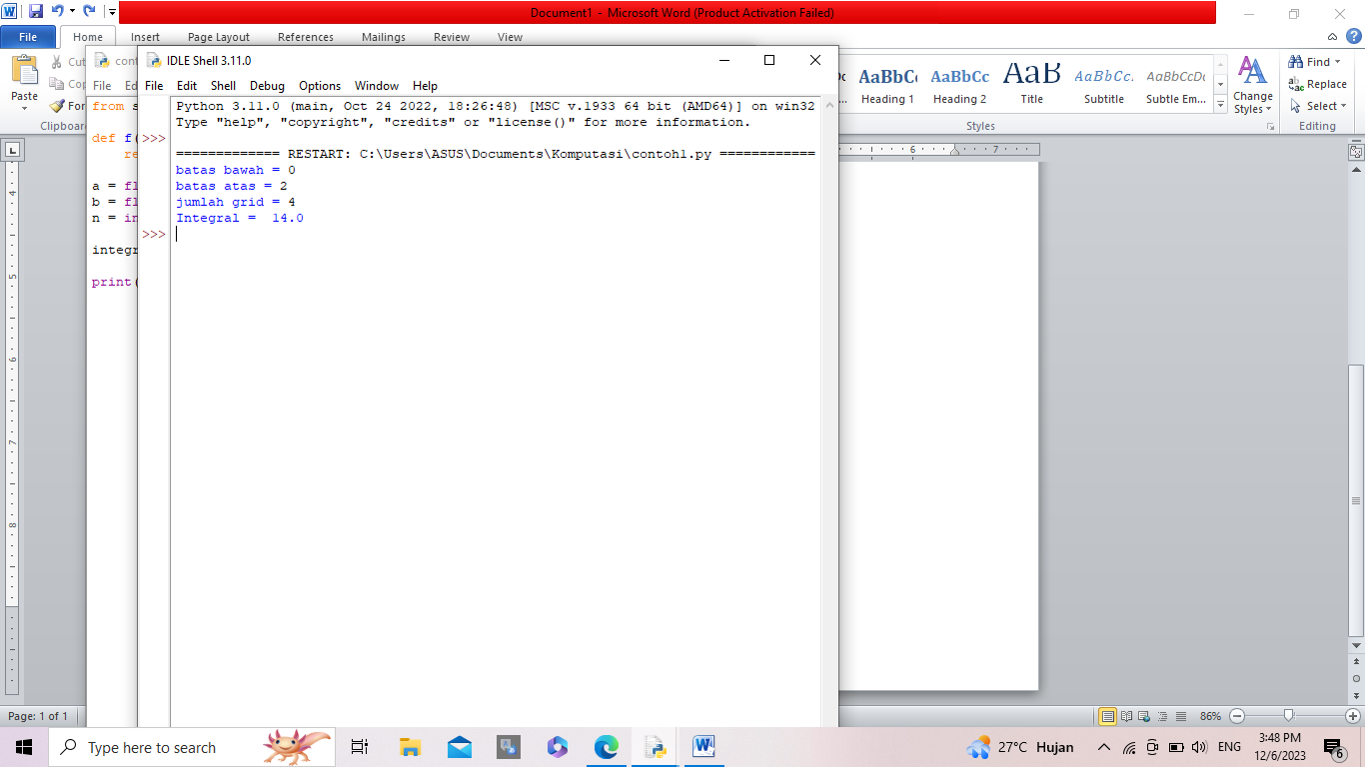

(Gambar 5 Kode Kasus I Integral Numerik Metode Simpson )